**Муниципальное бюджетное дошкольное образовательное учреждение**

**«Детский сад компенсирующего вида №22 «Почемучка»**

**Дидактическая игра**

**(для детей старшего дошкольного возраста)**

**"Слова "близнецы""**

**образовательная область Коммуникация**

**интеграция областей: Познание**

Скрыпник Гульнара Бахитовна

воспитатель высшей

квалификационной категории

Цель. Расширять словарный запас детей, формировать интерес к родному языку. Активизировать память, мышление, воображение, произвольное внимание.

Материал. Набор картинок слов-омонимов, фишки.

Ход игры: играют 3-4 ребёнка. Ведущий – взрослый.

Ведущий: В русском языке есть слова с одинаковым звучанием, но с разным значением. Послушайте стихотворение.

Различен смысл слов, но всё же,

Как близнецы, они похожи.

На стройке кран груз поднимает,

Из крана воду набирают.

Очки ношу я на носу,

Очки команде принесу.

Иголку я найду на ёлке

И дырку я зашью иголкой.

На плитке приготовлю кашу

И плиткой в ванной пол украшу.

(Выставляет картинки.)

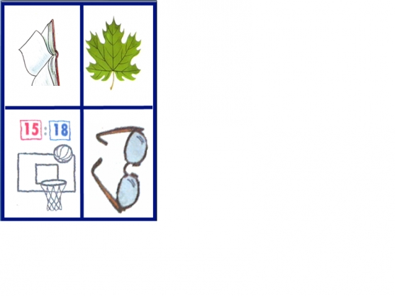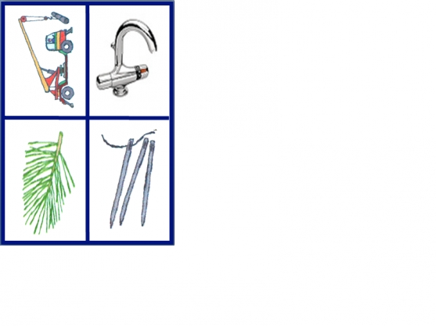

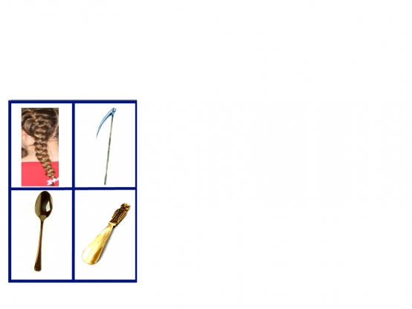 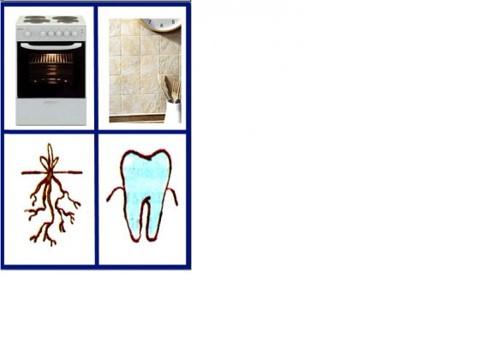

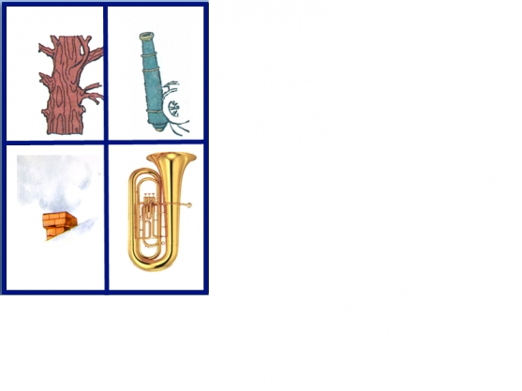 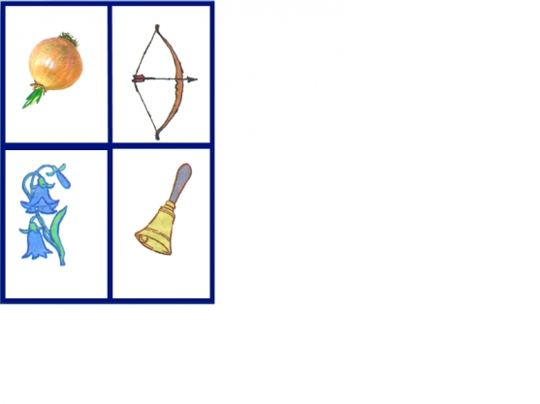

Какие одинаковые по звучанию слова вы услышали? Какие предметы они обозначают: одинаковые или разные? (Ответы детей.) за каждый правильный ответ ребёнок получает фишку.

Посмотрите на карточки и найдите предметы, названия которых звучат одинаково. (Ответы детей.) за каждый правильный ответ ребёнок получает фишку.

Чем похожи и чем различаются предметы, которые называются одинаково? (Ответы детей.) за каждый правильный ответ ребёнок получает фишку.

Усложнение: Составьте предложения со словами «корень», «ствол», «лист». Дети выполняют задание, за каждое правильно составленное предложение ребёнок получает фишку.